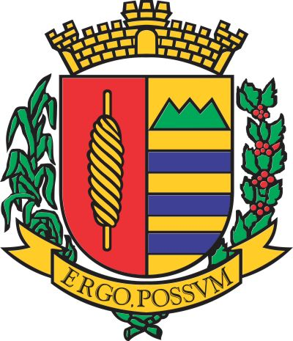

PREFEITURA MUNICIPAL
Vargem Grande do Sul – SP
“A Pérola da Mantiqueira”

LEI N.º 4.792 DE 08 DE FEVEREIRO DE 2023
Projeto de Lei n.º 019/2023

Acrescenta dispositivos à Lei Municipal n.º 4.167, de 08 de dezembro de 2017, dispondo sobre redução de jornada de trabalho com proporcional redução de remuneração, no caso que especifica.

O Prefeito Municipal de Vargem Grande do Sul, Estado de São Paulo:

Faço saber que a Câmara Municipal decreta e eu sanciono a seguinte Lei:

Art. 1º Ficam acrescentados à Lei nº 4.167, de 08 de dezembro de 2017, os dispositivos adiante indicados, com a seguinte redação:

“Art. 9º-A. Os Médicos Especialistas, titulares de cargos efetivos, com jornada fixada pelo inciso IV do Art. 9º, poderão optar por reduzir sua jornada semanal de trabalho, em até 5 (cinco) horas, percebendo nessas circunstâncias remuneração proporcional à redução da jornada, observado o interesse público, na forma e condições estabelecidas nesta lei.

Art. 9º-B. A solicitação de redução da jornada de trabalho, prevista no artigo anterior, com proporcional redução de remuneração, deverá ser requerida pelo servidor interessado ao Chefe do Executivo, para análise e apreciação.

§ 1º O início da nova jornada dependerá do deferimento do Chefe do Executivo e anuência da Chefia Imediata.

§ 2º Caberá exclusivamente ao Chefe do Executivo observar a oportunidade e conveniência da Administração para a concessão da redução de jornada.

Art. 9º-C. É vedada a redução de jornada de trabalho com remuneração proporcional ao servidor público municipal descrito no art. 9º-A, ocupante de cargo comissionado ou função gratificada.

Art. 9º-D. É vedada a realização de horas extras pelo servidor público municipal titular de cargo efetivo, que estiver em regime de redução de jornada.

Art. 9º-E. O auxílio alimentação não sofrerá alteração, mantendo-se integralmente no caso de redução de jornada de trabalho prevista no artigo 9º-A.

Art. 9º-F. As férias e gratificação natalina do servidor público municipal titular de cargo efetivo que, durante o ano, tenha se submetido ao regime de redução de jornada de trabalho, deverão ser proporcionais, observada a remuneração e jornada de cada mês.

Art. 9º-G. A concessão da redução da jornada de trabalho, prevista nos artigos anteriores, poderá ser revogada, a qualquer tempo, nas seguintes hipóteses:

I – a pedido do servidor público municipal titular de cargo efetivo;

II – de acordo com o interesse da Administração.”

Art. 2º As despesas com a execução da presente lei, correrão por conta das dotações próprias consignadas no Orçamento Municipal.
Art. 3º Esta lei entra em vigor na data de sua publicação.

Art. 4º Revogam-se as disposições em contrário.

Prefeitura Municipal de Vargem Grande do Sul, 08 de fevereiro de 2023.

AMARILDO DUZI MORAES

Registrada e publicada na Secretaria Geral da Prefeitura Municipal de Vargem Grande do Sul, Estado de São Paulo, em 08 de fevereiro de 2023.

RITA DE CÁSSIA CÔRTES FERRAZ

